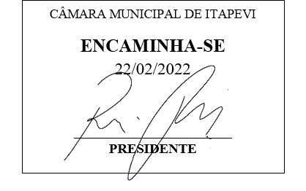

INDICAÇÃO Nº 1044 /2022

Súmula: - Solicita providências do Executivo, para que interceda junto a Engeluz, para que seja realizada a troca de iluminação por lâmpadas de LED na Rua Carmem Silva de Almeida – Cidade Saúde.

INDICO à Mesa, na forma regimental vigente, seja oficiado ao Excelentíssimo Senhor Igor Soares Ebert, Prefeito Municipal, para que seja realizada a troca de iluminação por lâmpadas de LED na Rua Carmem Silva de Almeida – Cidade Saúde.

Justificativa

Senhor Presidente: -
Senhores Vereadores: -
Senhoras Vereadoras: -

Trata-se de uma solicitação dos moradores do bairro para que seja realizada a troca de lâmpadas comuns por lâmpadas de LED.
O pedido se faz necessário, pois as lâmpadas existes no local são fracas e deixa a rua escura e perigosa, o que ocasiona insegurança para quem transita na referida rua durante a noite.
As lâmpadas de LED além de ajudar na economia de energia elétrica, são mais fortes, fazendo com que o local fique mais seguro e iluminado.
Desde já agradeço e conto com a compreensão de Vossa Senhoria.

Sala das Sessões Bemvindo Moreira Nery, 25 de Janeiro de 2022.

